SLUTRAPPORT ENERGIEFFEKTIVISERING AV ICA SUPERMARKET GNOSJÖ

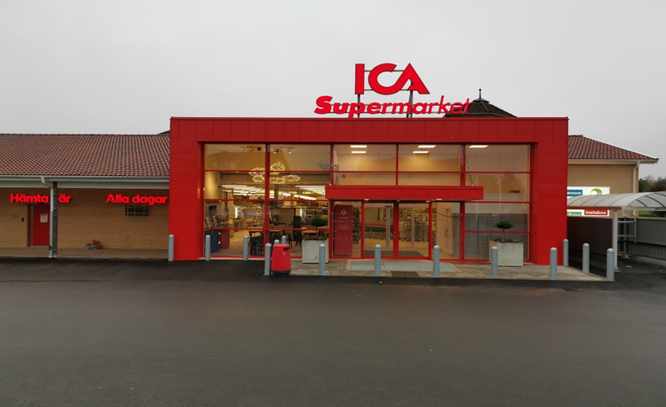

Bakgrund:

ICA Supermarket har bedrivit dagligvaruhandel i befintliga lokaler sedan 1987 då man flyttade in i helt nybyggda lokaler. Vi tog över verksamheten 2000 och med tiden har omsättningen ökat successivt vilket resulterat i att vi blivit mer och mer trångbodda. Under en period fanns planer att göra en omlokalisering i form av nybyggnad men detta projekt föll på grund av grannars överklaganden. Istället började planer på om och tillbyggnad av befintlig lokal ta form, men dåvarande hyresvärd ställde sig avvisande till detta. Efter många diskussioner kunde vi komma fram till en lösning som innebar att vi förvärvade fastigheten via vårt dotterbolag GnosjöBo Fastigheter AB i september 2019, som förutom butikslokalen innefattar 20 bostadslägenheter. Därmed kunde vi sätta våra om- och tillbyggnadsplaner i verket.

PLANERING OCH GENOMFÖRANDE:

I början 2020 påbörjades så planeringsarbetet, den största utmaningen var att vi skulle hålla butiken öppen under hela byggtiden. Anbudshandlingar togs fram av ett lokalt byggkonsultföretag tillsammans med konsulter från ICA som stod för layout och utformning av själva butikslokalen.
Efter anbudsrundan stod det klart att vi skulle anlita ett lokalt byggföretag som hade tidigare erfarenhet av just om- och tillbyggnad av ICA-butiker, och som därför hade insikt i den speciella
process som en samtidig drift av verksamheten innebär.

Det stod redan från början klart för oss att den största investeringen i butiksdelen skulle avse utbyte av kyldiskar och kylmaskiner. För att få fram bästa möjliga underlag för bedömning av klimatnytta samt för upphandling så anlitades en extern konsult (Rehnby Konsult) med specialkompetens inom området och med stor erfarenhet inom just dagligvaruhandeln. Hans bedömning var att vi genom att byta samtliga befintliga kyldiskar och kylmaskiner ( med freon som köldmedie) till nya dito med köldmediet CO2, skulle kunna göra en halvering av nuvarande elanvändning.
Dessutom skulle bytet från freon till CO2 innebära att läckaget från anläggningen, och därmed klimatbelastningen, minskade avsevärt. Uppskattningsvis skulle det minskade läckaget hamna runt c:a 80 ton CO2 ekv/år.

Upphandlingen av kylanläggningen gjordes även den med ett lokalt företag som vi tidigare anlitat för service av den gamla anläggningen. Den nya transkritiska CO2-anläggningen kompletteras med en ombyggnation av värmesystemet så att värmeåtervinningen från kylanläggningen utnyttjas till att värma hela huset. Dessutom kompletteras anläggningen med 3 st borrhål á 200 m, vilka utnyttjar ledig kompressorkapacitet från kylanläggningen som värmepump vid större värmebehov.

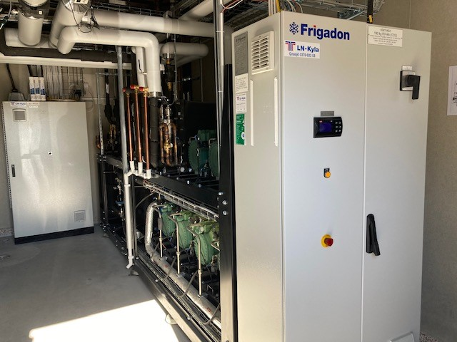

BILD: DELAR AV NYA KYLRUMMET

Samtliga gamla kyl- och frysdiskar utrangerades och omhändertogs på ett miljövänligt sätt.
De nya kyl- och frysdiskarna levererades av Wica Cold och har isolerade dörrar och LED-belysning.
De har högsta energieffektivitet och är producerade med minsta möjliga miljöpåverkan.

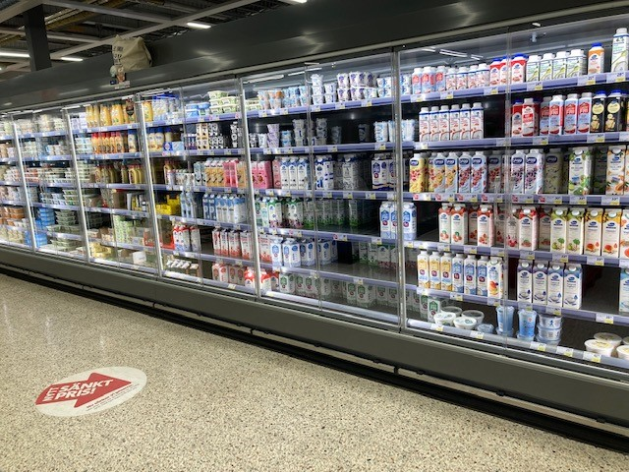

BILD: NY MEJERIKYL

Byggnationen och därmed genomförandet av energieffektiviseringen försenades efter hand och det var först i slutet på 2021 som butiken stod färdig.

EFFEKTER PÅ ENERGIANVÄNDNING OCH EKONOMI

Energieffektiviseringen medför förutom den uppenbara klimatnyttan även ekonomiska fördelar i form av minskade driftskostnader för anläggningen. Dessa uppskattades av kylkonsulten till c:a 50% av de ursprungliga kostnader. Investeringskostnaden är emellertid betydande och kapitalkostnaden som vid investeringstillfället var låg, har med det förändrade ekonomiska läget ökat mycket. Ett värdefullt tillskott till investeringen har varit bidraget från Naturskyddsföreningens fond knuten till Bra Miljöval.

Investeringen avseende kylmaskiner inkl installation och igångsättning: 3.513.000:-
Investeringen avseende kyl och frysdiskar/skåp inkl installation: 2.861.000:-
Kyltekniska konsultationer Rehnby Konsult 80.000:-

Totalt investering avseende kylanläggning inkl. diskar: 6.454.000:-
Avgår bidrag Energieffektiviseringsfonden: - 500.000:-

ÅTERSTÅENDE BELOPP FINANSIERAT VIA EXTERN LÅNGIVARE; 5.954.000:-

Den beräknade livslängden för anläggningen beräknas till 20 år (kostnad 322.700:-/år)

Butikens energianvändning under 2020 (detta år är butiksdriften relativt opåverkad av ombyggnationen och med gamla anläggningen) uppgick till totalt 597.805 kWh. Av detta beräknas (enligt konsulten med hänsyn till anläggningens storlek och skick), kylanläggningen förbruka c:a 440.000 kWh. Övrig elförbrukning således c:a 158.000 kWh.
Beräknat på detta är kylanläggningens andel av den totala elförbrukningen således c:a 74%.

Under 2022 då hela anläggningen var driftsatt till fullo har butikens totala förbrukning minskat till 466.000 kWh d.v.s 22%. Då bör man beakta att butiksytan har utökats från 1.000 m2 till 1.750 m2
och antalet kyl- och frysenheter ökat betydligt, uppskattningsvis med 50%

SLUTSATS . Med utgångspunkt från historisk procentuell fördelning d.v.s 74% belöper på kylanläggning inkl. diskar och 26% på övrig förbrukning såsom uppvärmning, belysning m.m kan man dra slutsatsen att kylanläggningen förbrukar 344.840 kWh. Dock är volymen av antal diskar 50% större vilket innebär att med oförändrat antal diskar skulle vi förbrukat 229.900 kWh (344.840 kWh/150%) att jämföra med ursprungliga 440.000 kWh. Detta innebär en minskning med 48% (440.000 – 229.900 / 440.000) d.v.s nära nog en halvering. Ett fantastiskt bra resultat!

EVENTUELLA PROBLEM I SAMBAND MED ENERGIEFFEKTIVISERINGEN

Att bedriva verksamhet samtidigt som man bygger om och till en butik har sannerligen inneburit utmaningar. Personalen har haft en besvärlig arbetssituation under hela processen och entreprenörerna har fått anpassa sig efter de praktiska omständigheterna som hela tiden förändrades. Tidsplanen för byggnationen försenades hela tiden eftersom det tillstötte komplikationer som varit svåra att förutse.
Ekonomiskt har vi dessbättre följt investeringsbudgeten väl och detta får väl anses vara ett resultat av en noggrann upphandling. Vi hade kanske lite tur också, upphandlingsprocessen skedde under början av pandemin då det fanns en oro för avmattning och samtidigt som inflationen och räntor var väldigt låga.

ERFARENHETER AV PROJEKTET OCH REKOMMENDATIONER

Sammanfattningsvis är vi väldigt nöjda med att vi tog beslutet att bygga om och till vår butik.
Vår personal har fått en mycket bättre arbetsmiljö, kunderna har fått en rymligare butik med ett större sortiment och de effekter som vi hoppades på när det gäller energieffektivisering har uppnåtts.
Vi har idag en butik med toppmodern kylanläggning som innebär en vinst både för miljön och driftsekonomin. Våra kunder har reagerat positivt på att vi gjort denna investering och butiken har ökat sin omsättning sedan ombyggnaden.

Kylanläggningar med freon som kylmedel ska fasas ut eftersom det förbjudits och detta har varit en avgörande faktor i sammanhanget. Men med facit i hand så har ju de ekonomiska faktorerna fått en mycket stor betydelse för att göra den här investeringen med tanke på hur energipriserna har rusat de senaste åren.

Den miljöpåverkan som vår verksamhet hade innan åtgärderna genomfördes har drastiskt minskat både avseende energianvändningen och ett numera nästan obetydligt läckage (25 kg/år jämfört med tidigare 80.000 kg/år).

En win-win för oss och miljön som vi självklart rekommenderar att andra aktörer, framförallt inom dagligvaruhandeln genomför. Det bidrag till finansieringen som vi erhållit i samband med energieffektiviseringen via Naturskyddsföreningens fond knuten till Bra Miljöval har varit ett mycket värdefullt tillskott. Stort tack till er!

Gnosjö 2023-04-25

ICA Supermarket Gnosjö / Mathuset i Gnosjö AB

Peter Norin
VD

